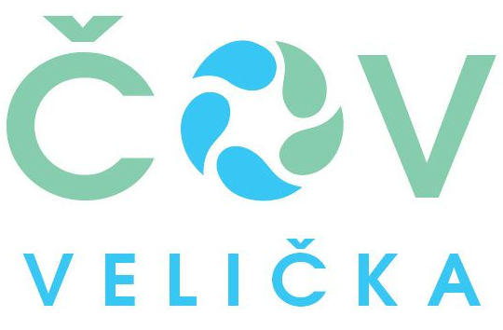
DSO ČOV Velička žádá vlastníky nemovitostí, kteří jsou nově připojeni na kanalizaci, aby se přihlásili k uzavření nové smlouvy na stočné. Upozorňujeme na zákonnou povinnost být připojeni na kanalizaci v místě, kde ve ČOV vybudována (§ 3 odst. 8 zákona o vodovodech a kanalizacích).
Zároveň vyzýváme občany ke kontrole počtu přihlášených osob ve svých domácnostech. Dle smlouvy na stočné má odběratel povinnost písemně informovat dodavatele o změnách majících vliv na výši stočného, především změnu počtu trvale přihlášených osob, popř. změnu majitele nemovitosti a to ve lhůtě 30 dnů od doby, kdy ke změně došlo.

